

FST-FA300三相多功能相位伏安表

使用说明书

保 定 飞 思 特 电 气 有 限 公 司

目 录

1、概述………………………………………………………………………………………………………………2
2、主要功能及特点 ………………………………………………………………………………………2
3、技术指标 …………………………………………………………………………………………………2
4、工作接线………………………………………………………………………………………………………2
5、按键功能说明 ……………………………………………………………………………………………3
6、操作方法 ……………………………………………………………………………………………4
7、使用过程中的几点说明 …………………………………………………………………………10
8、钳形电流互感器 ………………………………………………………………………………………10
9、产品保证………………………………………… …………………………………………………………10

1.概述
FST-FA300三相多功能相位伏安表（以下简称：伏安表）是一种能针对各供用电单位检查电能收费系统及继电保护系统现场接线情况比较复杂的现状开发的一款多功能、高精度的电参数测量仪器。该仪器可直观的显示向量图，提供常见错误接线判别提示，是现场接线检查的有利助手。
伏安表采用手持式结构，体积小，重量轻，使用方便；输入输出采用隔离技术，使得仪器更加安全可靠；现场测试时计量装置和仪器免拆线设计；强大的后台管理分析软件，方便数据管理。

2.主要功能及特点
- 采用高精度A/D（16位），采集速率高，精度高；
- 采用DSP+ARM内核，处理速度快，软件功能丰富大大提高了测试效率；
- 采用3.2英寸TFT真彩液晶汉字显示器，阳光下清晰显示；
- 手持式结构，体积小、重量轻，使用更方便；
- 实时测量交流电压、交流电流、功率、频率、功率因数和相位等电参量；
- 直观显示向量图，提供常见错误接线判别提示；
- 小电流可以测量到5mA，20mA以上可以显示向量图；
- 采用高性能锂电池供电，一次充电可持续8小时；
- 可以保存2000组测量数据，并能在仪器上查看，关机数据不丢失；
- USB接口，输出数据方便快捷，测试数据海量存储；
- 用户名、地址和测试人员支持汉字拼音输入法；
- 可同时显示三相电压、三相电流的波形，可以测量分析25次以内的谐波；
- 仪器配置功能强大的后台管理软件，运行于WIN98/2000/XP/NT操作系统，界面友好，具有图形及曲线分析功能，方便进行数据管理

3技术指标
- 电压量程：AC 0V～450V 分辨率：0.01V
- 电流量程：5mA～10.00A 分辨率：0.001A
- 电压、电流测量准确度：0.5级
- 有功、无功、视在功率测量准确度：0.5级
- 功率因数、频率测量准确度：0.5级
- 相位测量：-180°～ +180° 准确度：1.0°
- 工作温度：-20℃ ～ +50℃
- 外形尺寸（mm）：195×100×40
- 重量：0.5kg

4.工作接线
伏安表的工作接线是使用前的关键操作，如果接线错误会导致测量结果错误，带来不必要的后果。面板图如图1所示：
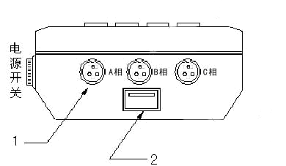
1—钳型电流互感器输入端口。
2—USB口：U盘数据输出端口。
图1 前面板图
（1）检验三相三线制电能表（△接法）接线时，Ua、Uc接线端子接A相和C相电压，Uo接线端子接B相电压；
（2）检验三相四线制电能表（Y接法）接线时，Ua、Ub、Uc接线端子分别接到A、B、C三相电压，Uo接线端子接系统零线。
（3）钳形电流互感器接线按图1所示说明接线
注意：将钳型电流互感器插头插入插座后，须右旋锁紧螺母，使之锁紧，以保证接触良好。

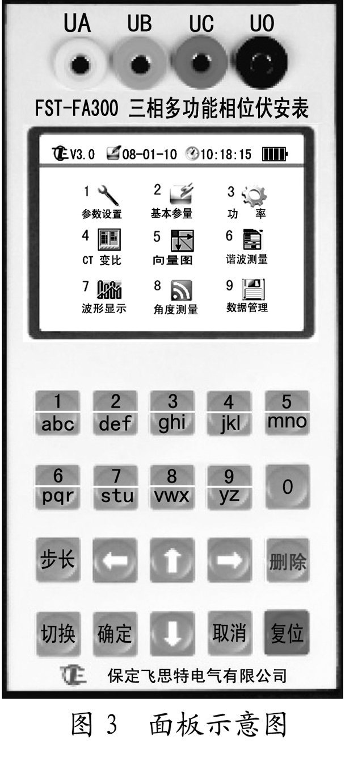
5.按键功能说明
5.1【1/abc】键：参数设置键。常数预置和时钟校准状态下为数字键，中文输入状态时为字母键；
5.2【2/def】键：基本参量测量。常数预置和时钟校准状态下为数字键，中文输入状态时为字母键，其他状态下按此键显示基本参量；
5.3【3/ghi】键：功率测量。常数预置和时钟校准状态下为数字键，中文输入状态时为字母键，其他状态下按此键显示有功、无功值；
5.4【4/jkl】键：CT变比测量。常数预置和时钟校准状态下为数字键，中文输入状态时为字母键，其他状态下按此键显示变比测试和极性显示（暂未启用变比功能）；
5.5【5/mno】键：向量图。常数预置和时钟校准状态下为数字键，中文输入状态时为字母键，其他状态下按此键显示相量图或进行接线判别；
5.6【6/pqr】键：谐波测量。常数预置和时钟校准状态下为数字键，中文输入状态时为字母键；
5.7【7/stu】键：波形显示。常数预置和时钟校准状态下为数字键，中文输入状态时为字母键；
5.8【8/vwx】键：角度测量。常数预置和时钟校准状态下为数字键，中文输入状态时为字母键，在主界面按此键进入U-U、I-I的角度测量菜单；
5.9【9/yz】键：数据管理。常数预置和时钟校准状态下为数字键，中文输入状态时为字母键，在主界面按此键进入数据管理选择菜单；
5.10【0/】键：常数预置和时钟校准状态下为数字“0”，在主界面为出厂调试用；
5.10【步长】键：出厂调试用；
5.11【切换】键：在参数设置时切换“数字”“大小写字母”
及“特殊字符”；
5.12【确定】键：确认操作命令键。在有波形显示的界面为刷新界面；
5.13【取消】键：取消操作命令键；
5.14【↑↓← →】键：显示光标上下、左右移动；
5.15【复位】键：当程序不能正常运行时按此键，程序从新
开始；
5.16【删除】键：在参数设置中，删除当前光标下的字符。

6.操作方法
6.1 工作电源
本仪器内部有电源，供电由内部锂电提供，电量不足时要及时充电。
6.2 伏安表工作接线（关键操作）
接线方法参考“4.工作接线”
6.3 开机
接好线后，打开电源开关，液晶屏幕显示主菜单画面：
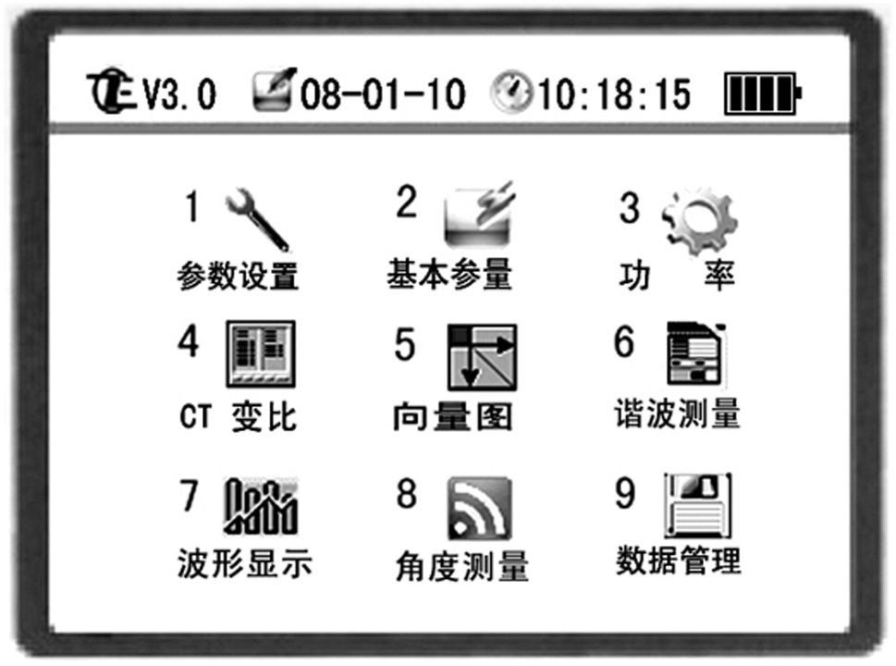
图3 主菜单
在主菜单画面下，用“数字键”选择相应的项目，进入相应的菜单操作。该画面下，按下“1-9”键可以直接进入各功能界面
6.3.1 主菜单下，按【1/abc】键，进入“参数设置”画面如图4所示。
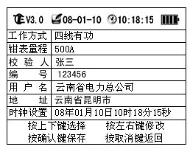
图4参数设置菜单
参数设置画面中各项的显示值在测量时，应根据被测对象进行必要的设置。
- 参数范围及含义
工作方式
a.内容：四线有功、四线无功、三线有功、三线无功，选取时用“← →”键反复切换；
b.含义：分别对应各种有功表和无功表的检验。
钳表量程
a.内容： 5A，10A、20A、50A、100A、200A、500A、1000A、1500A、2000A、选取时用“← →”键反复切换；
b.含义：根据现场负荷大小选择不同的电流量程，并选择大或小钳型电流互感器档位。
- 参数的设置方法
在参数设置画面下，校验人和编号、用户名、地址、时钟设置，可用“↑↓”键移动光标到需要设置的位置，用“← →”键选择本选项不同的位，按下所需数字键即可。工作方式、钳表量程的选择，可用“↑↓”键将光标移到需要修改的位置，用“← →”键选取不同内容，设置完毕按下“确认”键，便可完成参数设置，并返回主菜单。
（3）参数的输入方法
- 校验人、用户名、地址只能输入汉字：通过按键选择要输入的字母（每按一次，变换一个字母），输入正确后，光标自动跳转到下一位置，继续输入直到把拼音输全，按 “确认”键,通过数字键和“↑↓”键选取要输入的汉字。
- 时钟设置：只能输入数字。
- 编号：可以输入大小写字母、数字以及特殊字符
6.3.2在主菜单下按【2/def】建，进入“基本参量”界面，如图5所示：
（1）—显示当前测量的电压值与电流值。
（2）—显示功率因数与频率
（3）—显示电压与电流的角度值
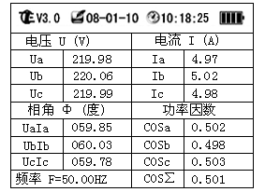
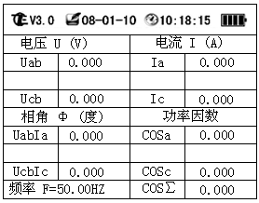
图5.a 三相四线基本参量 图5.b 三相三线基本参量
6.3.3在主菜单下按【3/ghi】建，进入“功率”界面，如图6所示：
（1）—显示当前测量的有功功率。
（2）—显示当前测量的无功功率。
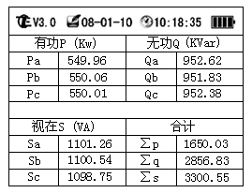
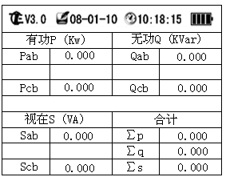
（3）—显示当前测量的视在功率。
图6.a三相四线时功率 图6.b三相三线时功率
6.3.4在主菜单下按【4/jkl】建，进入“CT变比”界面，如图6所示：（选配功能，用户特殊要求时有此功能）
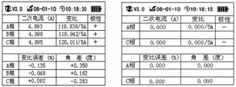
图6.a 三相四线时CT变比 图6.b 三相三线时CT变比
测量互感器变比时，应注意大、小量程钳型电流互感器的方向，即电流应从钳型电流互感器上有“极性端”标志的一方流入，从没有标志的一方流出，否则将出现测量错误。测量时，用各相小量程钳型电流互感器分别与本相大量程电流互感器对应测量各相的变比和极性。
此时，仪器对当前各互感器变比进行计算并显示变比值和极性。“+”代表极性相同，“-”代表极性相反。
注意：前面板的A相接小钳表，C相接大钳表。
6.3.5在主菜单下按【5/mno】建，进入“向量图”界面，如图8所示：
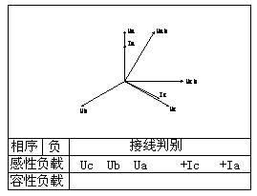
图8 向量图
（1）向量图显示
现场接线为三相四线时，屏幕显示当前时刻向量图并自动锁存；现场接线为三相三线时，屏幕显示当前时刻向量图并自动保存。此画面下屏幕显示接线判别结果。向量图仅反映电压与电流之间的相位关系，不反应幅值关系。
当回路断线或无信号时，提示断线信息，不显示向量图。右下角的“+，-”号表示电压相序的正负。各相电压和电流的角度为相对Ua的角度，范围0⁰~360⁰
（2）判别接线
本功能用于三相三线制计量回路的接线判别，本仪器能判别48种常见接线方式。
用户须根据向量图判断计量回路是感性负载还是容性负载。其中大写A,B,C表示电压所接的顺序，如显示“B A C”则表示A相和B相电压接错位置；小写+a、+c表示电流所接的顺序，正负号表示电流极性，如显示“-c、+a”则表示A相和C相电流接错位置并且C相电流极性接反。
（3）接线判别时必须满足下列条件：
- 感性负载 0⁰ < φ <60⁰ (0.5L<cosφ<1)
- 容性负载 -36⁰ < φ <0⁰ (0.8C<cosφ<1)
- 电流负载Ia、Ic>钳型电流互感器量程×10%
6.3.6在主菜单下按【6/pqr】建，进入“谐波测量”界面，如图9所示：
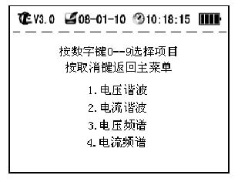
图9 谐波测量
本仪器提供25次以内的谐波分析功能。主要分电压、电流谐波报表显示，电压、电流谐波频谱图。
（1）电压、电流谐波
最多测量25次谐波，并计算A、B、C三相电压或电流的总谐波畸变率。谐波时电压、电流或功率正弦波周期性失真。如图10.a、b所示，谐波以表格的形式显示1—25次谐波的含量。电压谐波的数值以基波的百分比形式表示。电流谐波的数值以有效值形式表示
按“↑↓”键翻页。
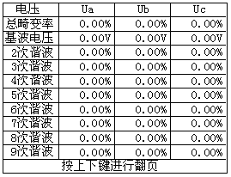
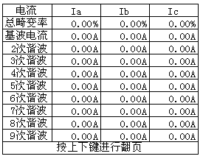

图10.a电压谐波 图10.b电流谐波
（2）电压、电流频谱图
电压、电流以条形图的形式显示，直观清楚，最多显示25次谐波，并计算A、B、C三相电压或电流的总谐波畸变率。如图10.c、d所示，各谐波分量的条形高度是对满信号影响的百分比。无失真的信号应显示第一次谐波（=基波）在100%而其他信号位于零，而实际不是这样，因为总是存在一定数量的失真而导致谐波较高。
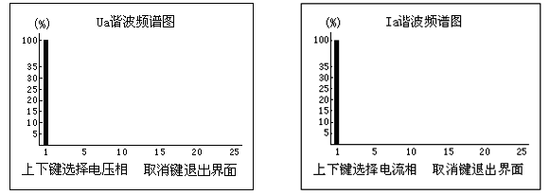
按“↑↓”键在A相、B相、C相通道之间反复切换。

图10.c电压频谱 图10.d 电流频谱
6.3.7在主菜单下按【7/stu】建，进入“波形显示”界面，如图11所示
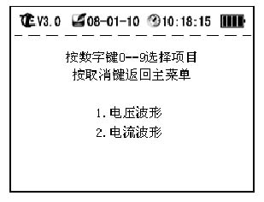
图11 波形显示
（1）电压、电流波形图
电压、电流以波形图的形式显示，可以更直观的看到谐波影响下的电压、电流的波形改变。如图12.a、b
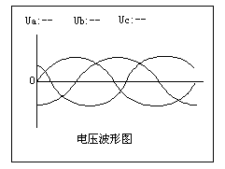
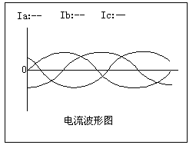

图12.a电压波形图 图12.b电流波形图
6.3.8在主菜单下按【8/vwx】建，进入“角度测量”主界面，如图13所示
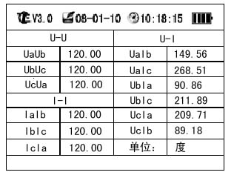
图13角度测量
在此菜单下，可以测量U-U、I-I、U-I之间的角度。
6.3.9在主菜单下按【9/yz】建，进入“数据管理”主界面，如图14所示
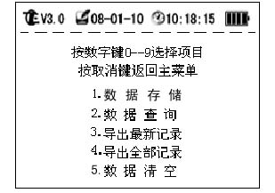
图14.a数据管理
（1）数据存储
按下【1/abc】选择数据存储，保存所有测量数据。
（2）数据查询
按下按键【2/def】选择“数据查询”，数据查询画面分两屏显示，用“← →”键翻页，用“↑↓”键选择记录，按“取消“键返回上一层菜单
（3）导出记录
分为“导出最新记录“和”导出全部记录“，选择相应选项以后，进入导出界面，根据提示操作即可，如图14.b；
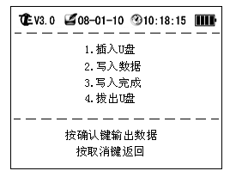

图14.b导出最新记录
（4）数据清空
清除伏安表内置存储器的历史记录。在此画面下，按确认键清除历史数据，清除完毕后，画面显示“数据删除成功“，按取消键返回。
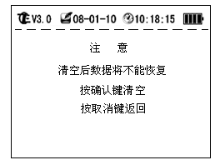

图14.c数据清空

7.使用过程中的几点说明
7.1测量功率因数、变比、变比误差、相位、向量图等时，出现测量值跳变很大，不能稳定时，须按下“复位”键后重新测量。
7.2 本伏安表的校验方法
本伏安表在使用过程中，勿需进行任何调整，出厂前已经调整好（若误差超过规定要求时，应予本公司取得联系）。
7.3复位
当测试过程中出现异常显示情况时，可按【复位】键使伏安表重新启动。

8.钳型电流互感器
我公司推出500A、200A、10A、5A四种类型钳型电流互感器，可直接配备在FA300型伏安表上，作为现场不打开电流回路时测量电流之用。
8.1操作使用时注意事项
- 在伏安表开机前插好钳型电流互感器插头，同伏安表一起预热3分钟以后方可使用，严禁开机后插、拔钳型电流互感器插头。
- 钳型电流互感器上有“极性端”标记侧为电流流入端，即极性端。
- 钳型电流互感器使用前必须检查钳口是否清洁，如不清洁则清理后再用，否则会带来较大的测量误差。
- 测量前要开合两三次后再测，测时不要用手挪动钳口，或用手夹紧钳口。
- 钳型电流互感器在长途运输或强烈震动后要检查其钳口接触有无缝隙。
- 伏安表配用的Ａ、Ｂ、Ｃ三相钳型电流互感器，在出厂前已配合伏安表进行了综合调试，因此不可与其他伏安表互换，否则会带来测量误差。
- 钳型电流互感器在夹电流导线时钳口张开要适度，钳口啮合时要自然松开按柄，当遇到电流导线阻碍时要重新夹好，应听到钳口清脆的“咔嚓”声为佳，严禁卡线后钳口有间隙，否则会带来测量误差。
- 钳型电流互感器使用过程中要轻拿轻放，禁止剧烈摇动。
8.2钳型电流互感器的使用
钳型电流互感器的正确使用对测量精度十分重要，500A互感器和5A互感器的输入插头不能插错，否则带来测量错误。

9.产品保证
9.1本仪器自出售之日起一年内，由于产品质量问题而出现的故障负责免费保修。
9.2本公司对售出仪器终身负责维修。

